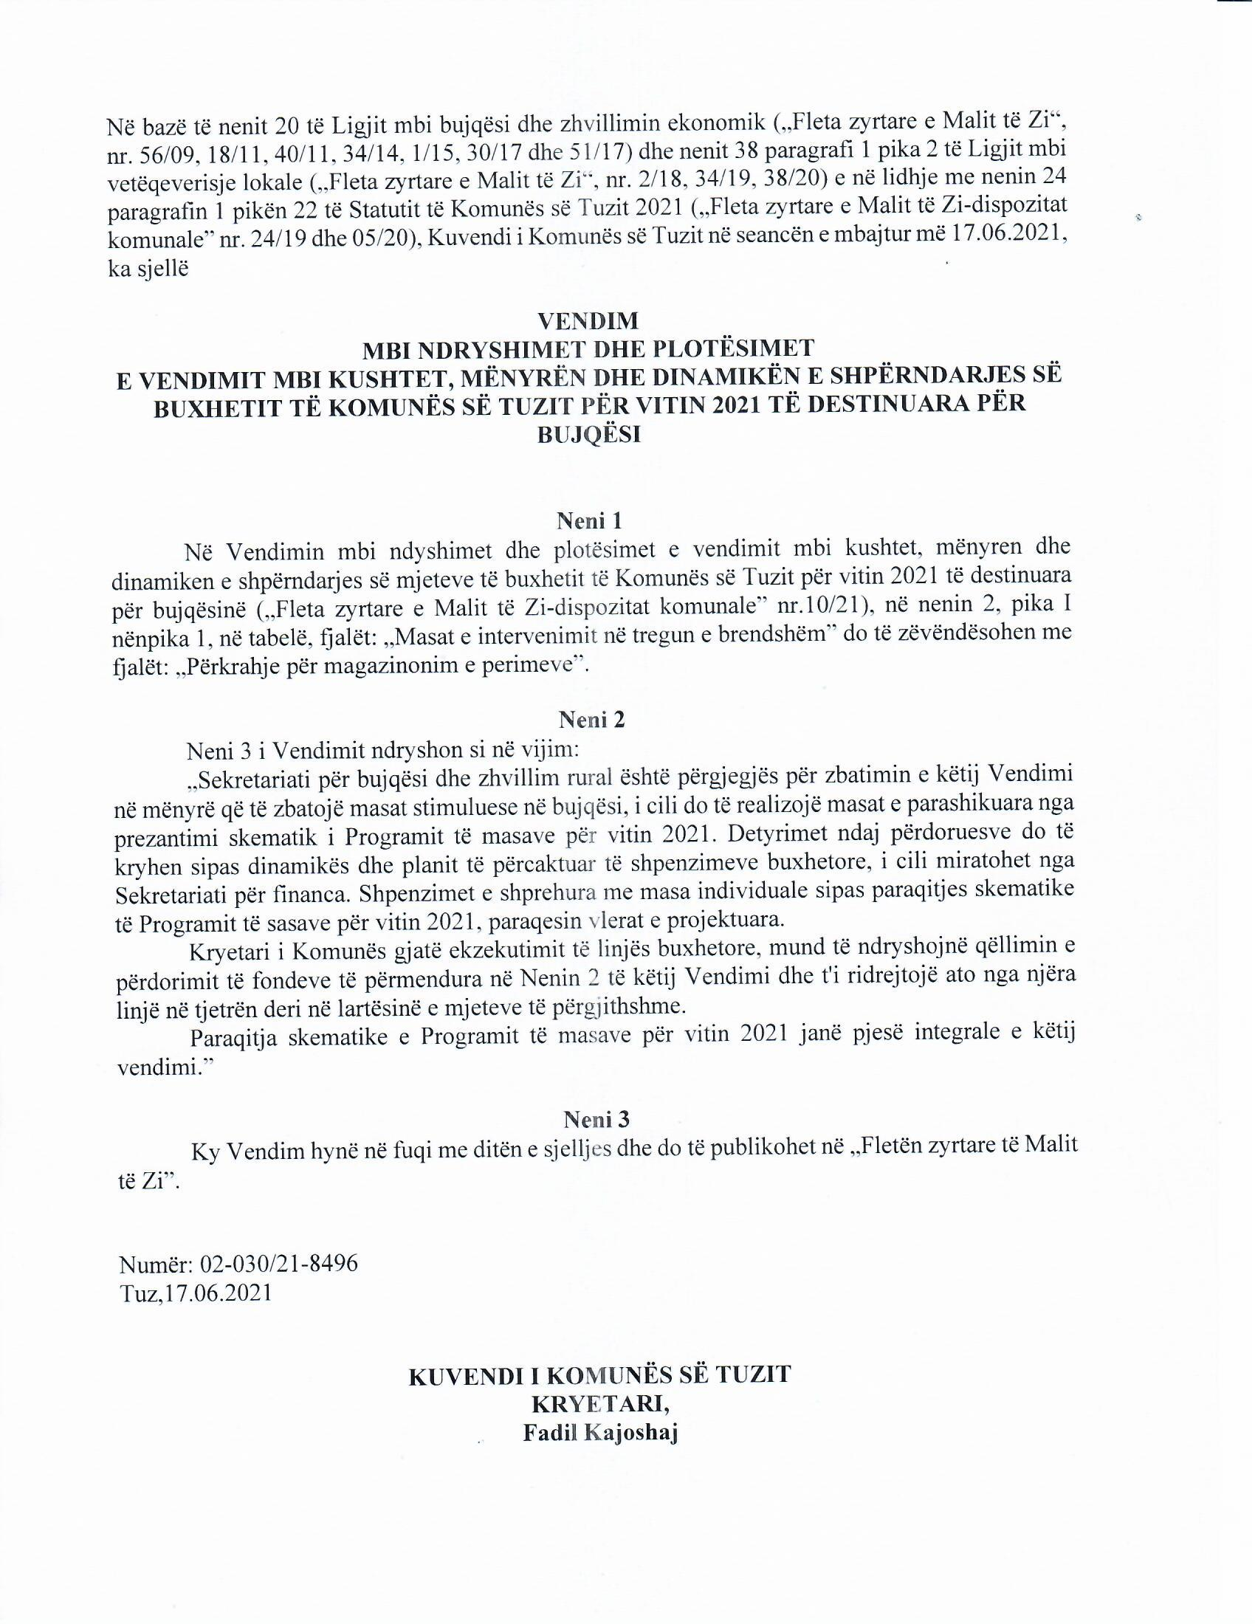
FUSHA PRIORITARE “BUJQËSIA”
Komponenta I: Forcimi i konkurencës së prodhuesëve ushqimor
QELLIMI STRATEGJIK 1:Përkrahje ndaj prodhuesve bujqësor
Prioriteti 1.1 Përkrahje për depozitimin e perimeve
Përshkrimi i projektit:
Gjatë periudhës së mbi-prodhimit bujqësor, Sekretariati mund të marrë vendim urgjent mbi dhënien e përkrahjes ndaj prodhuesve bujqësor e cila ka të bëjë me depozitimin e perimeve.

Gjatë problemeve në treg, është e nevojshme të depozitohen sasi të caktuara të perimeve deri në momentin e largimit të tyre. Për shkak të mungesës së depove në këtë zonë, tërheqja dhe depozitimi i produkteve bujqësore derisa të eleminohen problemet do të kryhet nga subjektet ekonomike që kanë kushte të përshtatshme për mirëmbajtjen e produkteve në gjendje të mirë. Përkrahja u jepet subjekteve ekonomike që kanë hapësira të përshtatshme për ruajtjen dhe tregtimin e produkteve bujqësore, në formën e kompensimit për përdorimin e hapësirës për ruajtje dhe mirëmbajtjen e produkteve në gjendje të mirë.
Qëllimi i projektit
Marrja e masave në kohë dhe krijimi I kushteve me qëllim të realizimit të të ardhurave rentabile.
Qëllimi për ndërmarrjen e kësaj mase është stabilizimi I të ardhurave për prodhuesit bujqësor dhe depozitimin e perimeve deri në eliminimin e problemeve të shkaktuara.

Procedura e realizimit dhe aktivitetet:

Baza për përllogaritjen dhe pagesën e kompensimit për depozitimin paraqet marrëveshje mbi depozitimin dhe qarkullimin mes subjektit të miratuar dhe komunës si dhe listes së prodhuesve të cilët depozitojnë perimet. Kushtet mbi të drejtat dhe detyrimet lidhur me depozitimin dhe distribuimin e prodhimeve janë të paraparë me kontratën në mes të Komunës dhe subjektit afarist tëzgjedhur në bazë të ftesës publike të cilën e harton sekretariati në bashkëpunim me organet e tjera të komunës. Subjekti afarist i cili posedon depo përkatëse mund të depozitojë prodhime bujqësore prej prodhuesëve në pajtim me instruksionet e komunës.
Aktivitete të cilat kanë të bëjnë me zbatimin e kësaj mase janë:
- Sjellja e vendimit mbi dhënien e përkrahjes ndaj prodhuesëve bujqësor për depozitim,
- Publikimi I Ftesës publike për zgjedhjen e subjektit afarist I cili do të kryejë depozitimin,
- Ranglista e subjekteve afariste të zgjedhura,
- Nënshkrimi I kontratës në mes të komunës dhe subjekteve afariste,
- Përcjellja e aktiviteteve në terren,
- Kompletimi I dokumentacionit,
- Pagesa e mjeteve.

Shpenzimet e projektit (rezultati I pritur):
Ndihmë prodhuesëve bujqësor për depozitimin e perimeve e gjitha me qëllim të sigurimit tëstabilitetit ekonomik të amvisërive bujqësore.
Indikatorët dalës:
Përkrahje për rreth 200 prodhues bujqësor,
Pala përgjegjëse:
komuna
Buxheti total dhe burimi I finansimit:
192.900,00 EUR, Komuna
Grupet/shfrytëzuesit:
Fermat bujqësore, prodhuesit bujqësor nga teritori io kOmunës së Tuzit
Implementimi dhe periudha e implementimit:
Sekretariati për bujqësi dhe zhvillim rural, viti 2021
Monitoringu dhe vlerësimi:
Komuna, sekretariati për bujqësi dhe zhvillium rural

Komponenta I: Forcimi i konkurences së prodhuesëve ushqimor
QËLLIMI STRATEGJIK 2: Përkrahje prodhuesëve të kulturave të lavertarisë

Prioriteti 2.1 Mbështetje për korrjen drithërave

Përshkrimi i projektit:
Lavërtaria është degë udhëheqëse e prodhimit bimor dhe ka detyrë themelore që të sigurojë sa më shumë rendimentet të bimëve të kultivuara krahas arritjes së cilësisë më të lartë të mundshme të prodhimit. Për kultivimin e kulturës së lavërtarisë janë të nevojshme sipërfaqe të mëdha, çka nuk është karakteristikë e amvisërive bujqësore te ne. për kushtet tona, prodhimi I kulturave të lavërtarisë është mjaft e kushtueshme dhe rendimentet nuk janë të kënaqshme. Mirëpo, duke u nisur nga fakti se drithërat janë mjaft kultura të rëndësishme nga spekti biologjik i tokës është mjaft e rëndësishme përkrahja e prodhimit të tyre. Gjatë lëvrimit, mbetjet bimore kyçen në procesin e ciklit të materies organike në ara, stimulohet aktiviteti biologjik I tokës I cili ndikon pozitivisht në karakteristikat dhe strukturën e ujitjes dhe ajrosjes, por dhe ngrohjes së arës, e në ara të vështira, mbetjet organike përmirësojnë kullimin e brendshëm në shtrasat ku janë hedhur.
Prandaj mjetet e planifikuara kanë të bëjnë me përkrahjen e korrjes së drithërave, të cilat ndikojnë në uljen e shpenzimeve të prodhimit të këtyre kulturave dhe përfitimin e prodhimit të tyre. Përkrahja sigurohet për prodhuesit dhe pagesa bëhet drejtpërdrejtë në xhirollogari.

Qëllimi i projektit:
Krijimi i kushteve për kultivimin e kulturave të lavërtarisë në sipërfaqe sa më të mëdha, në mënyrë që të krijohen kushtet për kultivimin e të njëjtave në sipërfaqe edhe më të mëdha.
Qëllimi për marrjen e këtyre masave është zbritja e shpenzimeve të prodhimit, të cilat kanë të bëjmë me korrjen e këtyre kulturave.

Procedura e realizimit dhe aktivitetet:
Bazën për përllogaritjen dhe pagesën e mbështetjen për korrjen e drithërave e prezanton vendimi mbi përkrahjen e korrjes për vitin rrjedhës. Përllogaritja e pagesës bëhet pas dorëzimit të të dhënave të ministrisë së bujqësisë dhe zhvillimit rural mbi sipërfaqet e mbjellura, të dhënave për mbështetjen për pagesa direkte të prodhimeve bimore dhe fletëpagesës mbi sipërfaqet e korrura të lëshuara nga subjekti i cili kryen korrjen. Pagesa bëhet drejtpërsëdrejti në xhirollogarinë e prodhueseve.
Aktivitetet të cilat kanë të bëjnë me këtë masë janë:
- Grumbullimi i të dhënave mbi sipërfaqet e korrura vizitimi i terreneve,
- Dalja në terren,
- Sjellja e vendimit mbi përkrahjen e korrjes së drithërave,
- Kompletimi i dokumentacionit dhe përllogaritja,
- Pagesa e mjeteve.
Shpenzimi i projektit (rezultati i pritur):
Ulja e shpenzimeve dhe stimulimi i prodhimit të drithërave.
Indikatorët dalës:
Përkrahje për 60 prodhues të drithërave (sipërfaqet e korrura të kulturave të lavërtarisë janlë rreth 120 hektar).
Ana përgjegjëse:
Komuna
Buxheti totzal dhe burimi i financave:
6.100,00 EUR, Komuna
Grupet qëllimore/shfrytëzuesit:
Fermat bujqësore, prodhuesit e drithërave
Implementimi dhe periudha e implementimit:
Sekretariati për bujqësi dhe zhvillim rural, viti 2021
Monitoringut dhe vlerësimi:
Komuna, sekretariati për bujqësi dhe zhvillim rural.

Komponenta I: Forcimi i konkurences së prodhuesëve ushqimor
QËLLIMI STRATEGJIK 3: Stabilizimi dhe stimulimi i prodhimit të qumështit të papërpunuar
Prioriteti 3.1: Mbështetje për zhvillimin e prodhimit në treg të qumështit të papërpunuar

Përshkrimi i projektit:
Prodhimi i përgjithshëm i qumështit në komunën e Tuzit është rreth 1,950,000 litra qumësht i grumbulluar në vit, i cili përfaqëson një potencial të madh për zhvillimin e blegtorisë, veçanërisht në pjesën rurale të komunës. Një pjesë e vogël e qumështit të prodhuar të papërpunuar përdoret për përpunim në fermat bujqësore, nga e cila djathi prodhohet kryesisht për tregun lokal, për nevojat e veta ose shitet në "pragun e derës". Ka rreth 200 bashkëpunëtorë në sistemin e grumbullimit së qumështit të papërpunuar në Komunën e Tuzit.
Përkrahja u jepet prodhuesve të cilët dorëzojnë qumështin në objektet e miratuara të përpunimit të qumështit (qumështore / fabrika djathi), të cilat janë të regjistruara në Regjistrin Qendror. Mbështetja në formën e një premie është 0,02 € për litër qumësht të grumbulluar. Kushti për marrjen e premisë është që sasia e dorëzuar e qumështit për amvisëri bujqësore të jetë së paku 400 litra në muaj.
Rritja e konkurrencës së sektorit të qumështit përmes mbështetjes së drejtpërdrejtë për prodhuesit mund të përmirësojë ndjeshëm zhvillimin e prodhimit të qumështit në treg dhe përshtatjen e tij me standardet dhe të rrisë prodhimin e përgjithshëm të kësaj lënde të parë shumë të rëndësishme.
Qëllimi i projektit:
Krijimi i kushteve për tu marrë me prodhimtari blegtorale, rritja e bagëtive dhe prodhimi më i lartë i qumështit të papërpunuar.
Qëllimi i kësaj mase është të rrisë çmimin e qumështit të papërpunuar për litër dhe ndikimin në rritjen e të ardhurave të amvisërive bujqësore.
Procedura e realizimit dhe aktivitetet:
Listat e prodhuesve me të dhëna për sasitë mujore të qumështit të dorëzuar që komuna merr nga ministria përkatëse janë baza për llogaritjen dhe pagesën e premive. Ministria përkatëse dhe komuna më parë nënshkruajnë një marrëveshje për bashkëpunim, ku detyrat dhe detyrimet e të dy palëve në marrëveshje përcaktohen saktësisht. Premitë paguhen direkt tek prodhuesit bujqësorë në llogarinë bankare.
Aktivitetet në lidhje me këtë masë janë:
- nënshkrimi i një marrëveshjeje bashkëpunimi;
- kompletimi i dokumentacionit dhe llogaritjes
- marrja e një vendimi për pagesën e fondeve në baza mujore dhe
- pagesa e mjeteve
Rezultati i projektit (rezultati i pritshëm):
Ruajtja e fondit të bagëtive, rritja e sasisë së prodhimit të qumështit të papërpunuar, rritja e të ardhurave për fermë bujqësore dhe ndikimi i përgjithshëm në zhvillimin e prodhimit bujqësor.
Treguesit e rezultateve:
Mbështetje për rreth 200 nënkontraktorë, dmth. fermat bujqësore dhe rritja e pritshme për të ardhurat bruto të Komunës së Tuzit në bazë mujore.
Pala përgjegjëse:
Komuna
Buxheti total dhe burimi i financimit:
41.000,00 EUR, Komuna
Grupet e synuara/shfrytëzuesit:
Fermat bujqësore, prodhuesit e qumshtit
Implementimi dhe periudha e implementimit:
Sekretariati për bujqësi dhe zhvillim rural, viti 2021
Monitorimi dhe vlerësimi:
Komuna, Sekretariati për bujqësi dhe zhvillim rural

